Zu Beginn des Purzelbaums

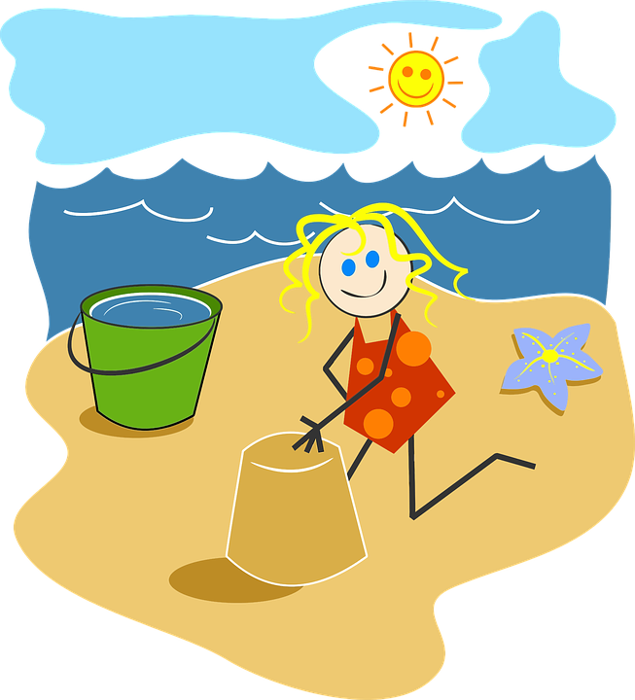

jetzt

bald

Bewegung
Sprache
Denken und Verstehen

Selbstständigkeit
in der Gruppe

